9 класс
Задания по алгебре на период дистанционного обучения с 12 мая по 15 мая
1 урок. Тема «Повторения. Неравенства. Системы неравенств»
1) Повторите п.14 и п.15 учебника стр.87-97. Рассмотрите решение примеров в тексте пунктов
2) Письменно ответьте на вопросы:
- Какие неравенства называют неравенствами второй степени с одной переменной (квадратные неравенства)?
- Укажите способ решения квадратных неравенств (стр.90)
- Неравенства какого вида решаются методом интервалов? Опишите этот метод, рассмотрев решение Примера 1 п.15 стр.93-94
3) Решите неравенства (задание на отдельном листе, решайте в тетради, ответы переносите в листок с заданием)
2 урок. Тема «Повторение. Неравенства. Системы неравенств»
1) Повторите решение системы неравенств, рассмотрев рисунок.
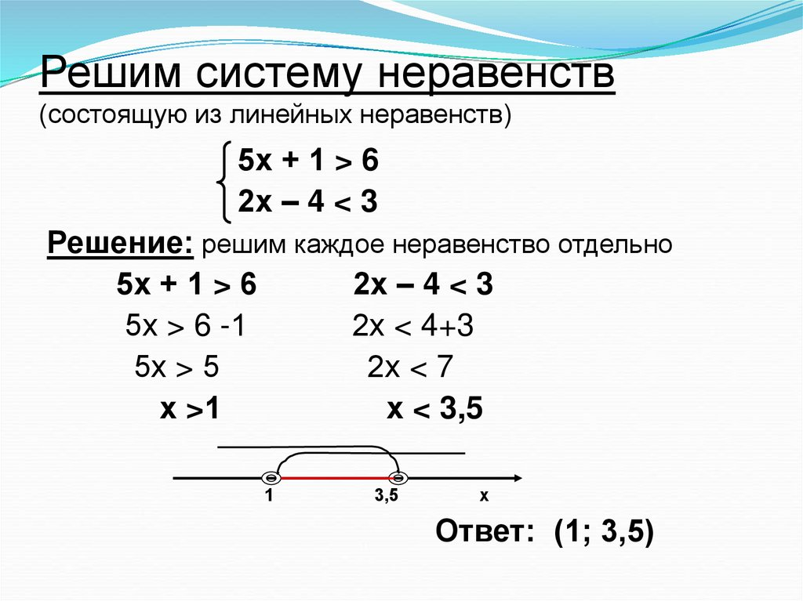

2) Решите задание №15 из сборника ОГЭ-2020 Ященко И.В. варианты 4, 6, 7,8, 9,10, 18, 19

